Jan Kechel
Auenstr. 16
88356 Waldbeuren
Jan Kechel, Auenstr. 16, 88356 Waldbeuren

Staatsanwaltschaft Ravensburg Tel.: 07585-7879749
Seestrasse 1 E-Mail: jan@kechel.de
88214 Ravensburg Datum: 05.05.2022

Beschwerde gegen die Einstellungsverfügung der Staatsanwaltschaft Ravensburg vom 22.04.2022 in dem Ermittlungsverfahren 55 UJs 935-22 “Strafanzeige aufgrund der nun strafbaren Förderung fossiler Brennstoffe durch die RWE Power AG, LEAG und Unbekannt”

Sehr geehrte Damen und Herren,

in Ihrem Schreiben vom 3.5.22 fragen Sie mich ob meine übersandten E-Mails vom 26.4.22 und vom 28.4 mit obigem Aktenzeichen im Betreff als Beschwerde verstanden werden soll. Da mir dieser Rechtsweg bisher nicht geläufig war, möchte ich sie bitten den Inhalt meiner E-Mails durch den Inhalt dieses Schreibens zu ersetzen.

Hiermit übermittle ich meine Beschwerde nochmals ausformuliert und ergänze die formlosen E-Mails um weitere Argumente.

Beschwerde

Die Staatsanwaltschaft hat meine Strafanzeigen (20210913-strafanzeige-wegen-foerderung-fossiler-brennstoffe.pdf, Aktenzeichen 55 UJs 2199/21 und 20210922-strafanzeige-wegen-foerderung-fossiler-brennstoffe.pdf, Aktenzeichen 55 UJs 935/22) mit der Begründung eingestellt, dass es sich bei den Betreibern um “zugelassene Anlagen” halten würde, obwohl ich Paragraphen aufgeführt hatte, die eine solche Klausel nicht beinhalten. Daraufhin habe ich jedesmal meine Strafanzeige erneut gestellt, immer mit dem Ziel diese “Ausrede” nicht mehr zu ermöglichen. Entsprechend ist auch bereits eine weitere Strafanzeige (20220428-strafanzeige-wegen-foerderung-fossiler-brennstoffe.pdf) gestellt worden, die bisher noch kein Aktenzeichen erhalten hat.

Der einfachheithalber Beschränke ich mich in dieser Beschwerde auf den Paragraphen: § 324 (1) StGb

Es ist eine weltweit wissenschaftlich anerkannte Tatsache, dass fossiler Kohlenstoff die Eigenschaften der Weltmeere nachteilig verändert.

Dabei sollte es keine Rolle spielen, ob eine Tat in einer zugelassenen Anlage durchgeführt wird oder nicht. Soweit ich weiss, ist jeder für die Folgen seiner Taten verantwortlich, auch wenn man die Straftat mit einer “zugelassenen Anlage” vollführt (wie z.B. das überfahren eines Menschens mit einem zugelassenen Auto oder eben das töten von Millionen Menschen durch die Förderung fossilen Kohlenstoffs).

Mir ist unverständlich wieso die Staatsanwaltschaft hier die Schuld auf sich nehmen will, anstatt den Ball an die Politik zurückzuspielen. Die Politik hat geliefert, Umweltverschmutzung ist verboten, und wenn die Folgen des Klimawandels irgendwann für jedermann unleugbar sichtbar werden, dann wird man sich fragen warum nicht früher gehandelt wurde. Dann wird man auf Sie, die Staatsanwaltschaft zeigen und fragen, warum Sie diese Umweltverschmutzung nicht früher angezeigt haben.

Es geht mir in dem Verfahren nicht darum, dass tatsächlich die angezeigten Geschäftsführer bestraft werden, es geht darum politisch und gesellschaftlich klar zu machen, dass die Förderung fossiler Brennstoffe eindeutig aufgrund neuer wissenschaftlicher Erkenntnisse nicht mehr mit dem Gesetz vereinbar ist.
Die Politik kann daraufhin gerne aktiv werden und Ausnahmen formulieren, aber eine solche Ausnahmegenehmigung implizit durch die Einstellung meiner Strafanzeigen zu erwirken, dass überschreitet meiner Meinung nach die Kompetenz und die Aufgabe der Staatsanwaltschaft.

Bedenken Sie, dass der Klimawandel das größte Verbrechen der Menscheit ist, welches hier unter Ihrer Aufsicht passiert. Es ist Ihre Verantwortung das anzuzeigen!

Natürlich kann man meine Entrüstung nur verstehen, wenn man sich die Auswirkungen des Klimawandels auch tatsächlich vor Augen führt, und den Kopf nicht in den Sand steckt. Auch ist es hilfreich, wenn man all die vielen Punkte, die der Umwelt “sonst noch so schaden”, beiseite lässt. Summa summarum, dass, was die meisten Menschenleben kostet, das größte Leid und die längsten Nachwirkungen haben wird, ist genau die Förderung fossilen Kohlenstoffs.

Das ist das wichtigste, das ist die Ursache, das gilt es sofort einzustellen.

Leider stehen diesem Ziel unglaublich große und auch wichtige wirtschaftliche Interessen entgegen, was aber wiederum nicht Ihre Sorge, sondern die Sorge der Politik sein sollte.

Falls Sie meinen Bedenken zum Klimawandel nicht zustimmen, dann bitte ich Sie eindringlichst entsprechende Klimaforscher zu befragen. Am besten mehrere, unabhängige und am besten auch anonym – der Einfluss der Lobbyorganisationen ist nicht zu unterschätzen. Das ist auch der Grund warum gerade Ich Sie darauf aufmerksam machen muss, ich bin kein Klimaforscher sondern Informatiker, mein Beruf ist es komplexe Zusammenhänge zu verstehen, auf die Essenz zusammenzuschmelzen um dann einfache und wirtschaftliche Lösungen für komplexe Abläufe in Unternehmen zu entwickeln.

Die Essenz des Klimawandels ist:

1. Die Störung des ökologischen Gleichgewichts wird viele Millionen Menschenleben kosten und unsägliches Leid für viele hunderte von Jahren verursachen.

2. Die Störung des ökologischen Gleichgewichts wird in allererster Linie von fossilem Kohlenstoff verursacht.

3. Der meiste fossile Kohlenstoff, bezogen auf den Gesellschaftlichen Nutzen, wird von Kohlekraftwerken benötigt.

4. Der Vorgang ist exponentiell, unumkehrbar und viel hinterlistiger als COVID, da die Auswirkungen eines Lockdowns nicht innerhalb von Wochen sondern erst nach Jahren messbar werden – und genauso andersherum die schrecklichen Folgen auch nicht nur 3-4 Jahre wie bei COVID, sondern viele hundert Jahre lang andauern werden.

Der Fall der angezeigten RWE wiegt besonders schwer:

Im Falle der RWE liegt ein besonders schwerer Fall vor, die von Habgier und Gewinnsucht getrieben mit grossem finanziellem Lobbyaufwand die Erlaubnis zur Betreibung der Kohlekraftwerke wesentlich länger als notwendig erwirkt hat. Diese Erlaubnis bezieht sich meines Wissens nach jedoch nicht auf das Töten von Menschenleben, was wissenschaftlich gesehen jedoch eine direkte Folge davon ist. Und zwar nicht nur das eine oder andere Opfer, sondern wir reden hier von vielen Millionen Opfern – vermutlich mehr als in den Weltkriegen – die allein durch die Kohlekraftwerke in den nächsten 3-5 Jahren zusätzlich verschuldet werden – und dass nur für wenige (vieleicht 10.000?) Menschen die mit ihren Aktienpaketen daran Geld verdienen.

Bitte prüfen Sie – Sie als Staatsanwaltliche Aufsicht - ob die Aktionäre der RWE nicht ebenfalls mitschuldig sind, z.B. der Anstiftung zur Umweltverschmutzung aus Habgier und Gewinnsucht oder vergleichbaren Straftaten – die Tatsache dass die RWE Lobbyismus betrieben hat um Kohlekraftwerke länger laufen lassen zu dürfen ist hinlänglich bekannt und wird von allen Aktionären entsprechend gewünscht und gefordert – ebenfalls aus Gewinnsucht.

Vielen Dank!

mit freundlichen Grüßen,
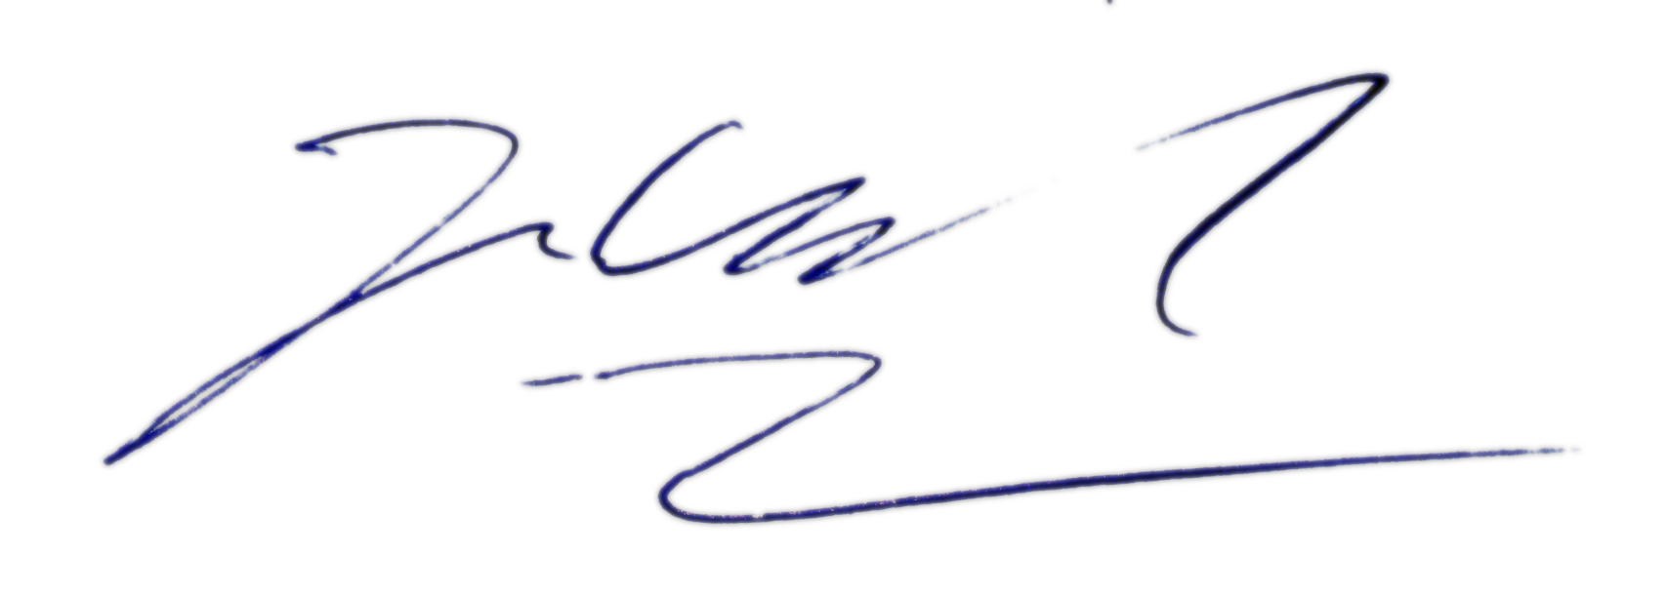

Jan Kechel

Anlagen:

20210913-strafanzeige-wegen-foerderung-fossiler-brennstoffe.pdf
20210922-strafanzeige-wegen-foerderung-fossiler-brennstoffe.pdf
20220428-strafanzeige-wegen-foerderung-fossiler-brennstoffe.pdf
Hauptaussagen_AR6-WGI.pdf

